2013秋季擴大淨灘 暨 政令宣導
( 反家庭暴力、兒童及少年保護專線、菸害防制、毒品防制宣導)計畫書
- 活動名稱：「2013秋季擴大淨灘」
淨灘、街道清潔活動
二、主辦單位: 台南市登陸慈善愛心會
指導單位:、臺南市政府 衛生局、
臺南市政府家庭暴力暨性侵害防治中心
協辦單位:
臺南市 環保局、教育局、社會局、交通局
合辦單位: 臺江國家公園管理處
立法委員陳亭妃、台南市議會 副議長郭信良
城東里辦公處、城西里辦公處、城南里辦公處
城北里辦公處、砂崙里辦公處、青草里辦公處
城中里辦公處、學東里辦公處、顯宮里辦公處
鹿耳里辦公處、四草里辦公處、海南里辦公處
鹽田里辦公處
承辦單位:
四草大眾廟、北汕尾媽祖宮廟、正統鹿耳門聖母廟
- 活動宗旨：
本計畫透過淨灘、清潔街道、宣導、遊戲等活動，呼籲大家一起來愛護海洋，並鼓勵臺南市各台南市大專、高、國中小學生參加，提升臺南市民與各大專、高、國中小學生的環保意識和服務精神。讓大家透過實際親手參與淨灘清潔街道的工作，使我們的海洋減少一個污染的機會，搭乘我們的服務學習之旅列車。另加強宣導宣導 預防 家庭暴力、兒童及少年保護專線、菸害防制、毒品防制宣導讓大小朋友共同認識學習、為下一代作良好的教育計劃。
- 活動日期：2013/09/28 上午7:00~~12:00
- 活動地點：臺南市四草大橋觀汐平臺(淨灘部份)
里內清潔街道(台江國家公園內各里)
- 參加對象：不限，預估參加人數3000人為止。
- 活動型態：
1. 清潔沙灘。(儘量由成年人 及 高中、大專以上學生參加)
2. 台江國家公園內各里街道清潔的實地行動，達到服務與學習之目的。
3. 有獎問答宣導 預防 家庭暴力、兒童及少年保護專線、讓大小朋友共同認識學習、以防治家庭暴力發生。
菸害防制、毒品防制宣導為下一代有良好的觀念、讓煙酒、毒品遠離校園學生、及社會青年的教育計劃。
- 活動流程：

項次 | 時間 | 流程 | 內容說明
1 | 7:00 | 報到時間 | 參與民眾報到  現場報到領取物品(防紫外線折疊帽)  引導參加人員分組
2 | 7:20-7:45 | 長官及貴賓致詞 | 請長官、市長及與會貴賓致詞
2 | 7:45-08:30 | 有獎問答宣導 | 由各局室攤位宣導發放獎品
3 | 08:30-活動結束 | 淨灘活動開始 | 8:30領早餐及環保杯
4 | 08:30- | 街道清潔部份  開始載往台江國家公園各里集合處 | 8:30領早餐及環保杯
5 | 9:00 | 街道清潔部份  開始 | 由各里長帶隊清潔
6 | 12:00 | 活動結束解散 | 賦歸

- 活動現場配置圖：
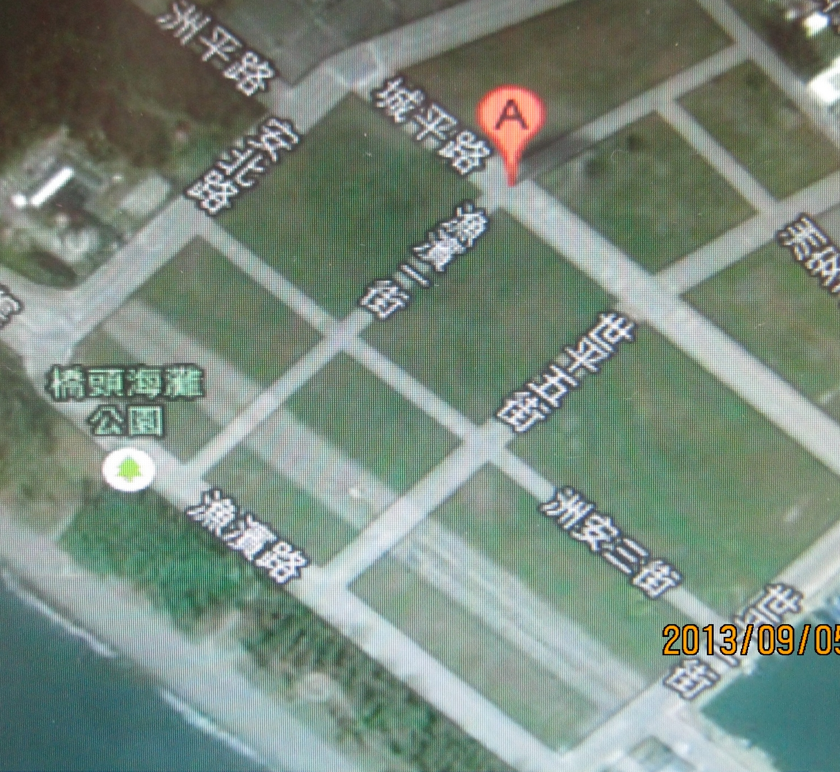
舞臺
報到處
舞臺
停車場
停車場
各局室宣導攤位

- 臺南市安平區觀汐平台簡易活動地圖
